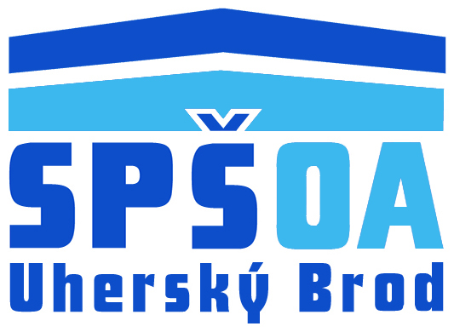
Střední průmyslová škola a Obchodní akademie Uherský Brod
Nivnická 1781, 688 01 Uherský Brod

PŘIHLÁŠKA KE STRAVOVÁNÍ

Příjmení a jméno žáka: ____________________________________________

Bydliště: ________________________________________________________

Datum narození: ____________________ Třída, obor (název): ___________

Příjmení a jméno zákonného zástupce: _________________________________

Telefon / e-mail: ___________________________________________________

Způsob úhrady: inkasem z běžného účtu

V _____________________ dne ______________ _______________________
Podpis zákonného zástupce

Střední průmyslová škola a Obchodní akademie Uherský Brod
Nivnická 1781, 688 01 Uherský Brod

POTVRZENÍ O ZŘÍZENÍ PŘÍKAZU K POVOLENÍ INKASA

Majitel účtu: _________________________________________________________

Číslo účtu: _________________________________________________________

Příkaz k povolení inkasa ve prospěch účtu SPŠOA Uherský Brod 18032721/0100

byl zřízen s účinností ode dne _____________________

Příjmení a jméno žáka: _____________________________ Třída nebo obor ________

_____________________ ________________________________________
Datum Potvrzení peněžního ústavu

Nebo: sjednáno elektronicky dne:
_______________________________________
Podpis zákonného zástupce

